федеральное государственное бюджетное образовательное учреждение
высшего образования
«Оренбургский государственный медицинский университет»
Министерства здравоохранения Российской Федерации

Кафедра биологии

КОНТРОЛЬНАЯ РАБОТА
по дисциплине
«Экология растений»
студента 2 курса фармацевтического факультета
____ группы
ФИО

Контрольная работа

Модуль 2. Фитоценология и география растений

Вариант 3.

Задание 1. Объясните что такое «ареал». Типы ареалов. Виды карт ареала. Определите представленный на рисунке вид карты ареала. 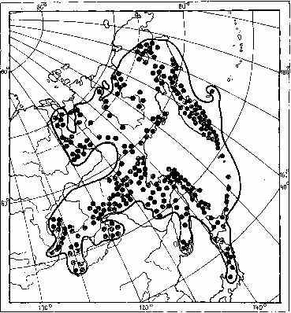

Задание 2. Луга. Растительность лугов. Виды лугов: суходольные, низменные, пойменные и горные, их характеристика.

Задание 3. Изучите характеристику природных зон России: тайга, смешанные леса, лиственные леса и заполните таблицу:

Природные зоны России

Природные зоны | Распространение | Климатические условия (температура, осадки и т. д.) | Характерные элементы природы
Тайга
Смешанные леса
Лиственные леса

Задание 4. Понятие о сорно-рудеральной растительности. Биологические особенности сорняков.

Задание 5. Главные заповедники России и их роль в сохранении видового разнообразия растений.

